

Curitiba, 23 de Maio de 2023.
A Justiça Federal de Primeiro Grau
A/C: LUIZ FERNANDO



Conforme contato, segue a proposta para participação no Curso Presencial “Seminário de planejamento, orçamento, execução e de Manutenção Predial, dias 21 à 23 de junho de 2023” em Natal- RN.

JFRJSEC202300055A
Assinado com senha por ALEXANDRE CESARONI DE ALMEIDA - 24/05/2023 às 14:05:06.
Documento Nº: 3766357.33162591-4094 - consulta à autenticidade em
https://siga.jfrj.jus.br/sigaex/public/app/autenticar?n=3766357.33162591-4094
VALOR REAL DA INSCRIÇÃO: R$ 4.290,00 (UNITÁRIO)
QUANTIDADE | VALOR
05 | R$ 4.290
DESCONTO | 1.072,50
VALOR TOTAL | R$ 20.377,50

VALIDADE DA PROPOSTA: 30 (TRINTA) DIAS


C
A
RGA

HORÁRIA:

24

HORAS

Data
ao vivo nos dia
s:

21
à 23
de
junho

de 2023
.

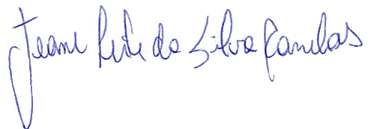

Di
retora

JFRJSEC202300055A
Assinado com senha por ALEXANDRE CESARONI DE ALMEIDA - 24/05/2023 às 14:05:06.
Documento Nº: 3766357.33162591-4094 - consulta à autenticidade em
https://siga.jfrj.jus.br/sigaex/public/app/autenticar?n=3766357.33162591-4094
Depósito em Conta | Empenho | Boleto
Instruções para Empenho e Pagamento

Connect On Marketing de Eventos Eireli
CNPJ: 13.859.951/0001-62
Av. Cândido de Abreu, 469 - Sala 1902

Banco do Brasil  Agência: 3041-4  Conta: 125211-9 | Itaú  Agência 0615  Conta: 21708-0

Para mais informações acesse: www.contreinamentos.com.br
Gleiciane Rodrigues
Consultora Comercial
41 3376.3865
Gleiciane.rodrigues@contrienamentos.com.br

